Jeszenszky Árpád
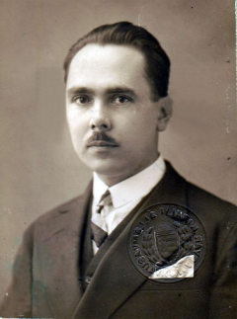

Született: 1896. május 20. Nagykikinda
Elhunyt: 1988. július 11. (92 évesen) Budapest
Állampolgársága: Magyar
Foglalkozása: gazdálkodó, egyetemi tanár, író
Iskolái: Kertészeti és Élelmiszeripari Egyetem (–1918) Eötvös Loránd Tudományegyetem

Életpályája:
A budapesti Kertészeti Tanintézetben okleveles kertész (1918), a Budapesti Tudományegyetemen államtudományi doktori, a budapesti Kertészeti Akadémián kertészeti tanári oklevelet szerzett. 1919-ben Tata-Tóvárosban kerületi kertészeti biztos, majd a budapesti Kertészeti Tanintézet gondnoka. 1921-1923-ban az Országos Selyemtenyésztési Felügyelőség selyemtenyésztési felügyelője Füzesabonyban és Szekszárdon. 1923-1947 között a Földművelésügyi Minisztérium Selyemtenyésztési Igazgatóságának főfelügyelője, a kertészet-méhészet, selyemtenyésztési, majd a kertészeti ügyosztály vezetője. 1945-ben különbözeti vizsga letételével megkapta a Kertészeti és Szőlészeti Főiskola oklevelét. 1947-1949-ben az Agrártudományi Egyetem Keszthelyi Osztályán a kertészeti tanszék vezetője, 1949-1957 között a keszthelyi Nyugat-dunántúli Mezőgazdasági Kísérleti Intézet osztályvezetője. 1957-ben nyugalomba vonult. Mint nyugdíjas a Keszthelyi Mezőgazdasági Akadémia megbízott előadója és tanszékvezetője volt.
1927-1933-ban a Kertészet című szakfolyóirat szerkesztője, 1934-1944 között a Magyar Gyümölcs című szaklap felelős szerkesztője. A két világháború között a kertészeti szakigazgatás kérdéseivel foglalkozott. Sokat tett az üzemi gyümölcstermesztés kialakítása, szervezése, valamint a gyümölcsfeldolgozás és -értékesítés fejlesztése terén. 1945 után a kertészeti kutatás és oktatás területén működött. Megkapta az Entz Ferenc-emlékérmet (1976).

